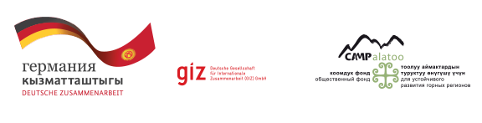

Разработка концепции для сглаживания конфликтных ситуаций за природные ресурсы
через инициирование регионального совета (Табигат башкаруу кенеши)
для устойчивого управления природными ресурсами на уровне водного бассейна в Нарынской области.

ПРОГРАММА
Первого круглого стола на тему:
Управление конфликтами за природные ресурсы
С. Баетово, Акталинский район

Цели:
- обсудить результаты базового исследования и проведенных L4S семинаров на пилотной территории и возможности осуществления мер по управлению конфликтами за природные ресурсы
- создание механизма предупреждения и разрешения конфликтов за природные ресурсы
Модератор: Талант Рысбаев, полевой менеджер ОФ CAMP Алатоо

Время | Действие
10:00-10:10 | Открытие круглого стола  Вступительная речь:  Аким Акталинского района
10:10-10:30 | - Информация о проекте  Билимбек Ажибеков, CAMP Алатоо  - Презентация результатов базового исследования  Алия Ибраимова, САМР Алатоо  - Презентация проведенных L4S семинаров на пилотной территории и возможности осуществления мер по управлению конфликтами за природные ресурсы  Билимбек Ажибеков, CAMP Алатоо  - О правовой базе пастбищепользования  Кубат Кудайбергенов, юрист, Департамент пастбищ при МСХиМ КР
10:30-10:40 | Вопросы, ответы
10:40-11:10 | Обсуждение:  Возможные пути совместного разрешения и предупреждения конфликтов за природные ресурсы
11:10-11:50 | Создание рабочей комиссии Табигат башкаруу кенеши для совместного управления межтерриториальными конфликтами  - вопросы организации  - планирование дальнейшей деятельности
11.50-12.00  12.00 | Подведение итогов, закрытие  Обед

